Инструкция
для обучающихся и преподавателей о том, как получить или восстановить логин и пароль к ЭИОС
- Регистрация преподавателей и руководителей курса в программе Moodle осуществляется вручную администратором системы. Для этого преподаватель подает заявку в учебную часть с предложением логина и пароля для его регистрации.
- После регистрации преподаватель набирает ссылку: https://moodlepro.ru и набирает свой индивидуальный логин и пароль в окне:
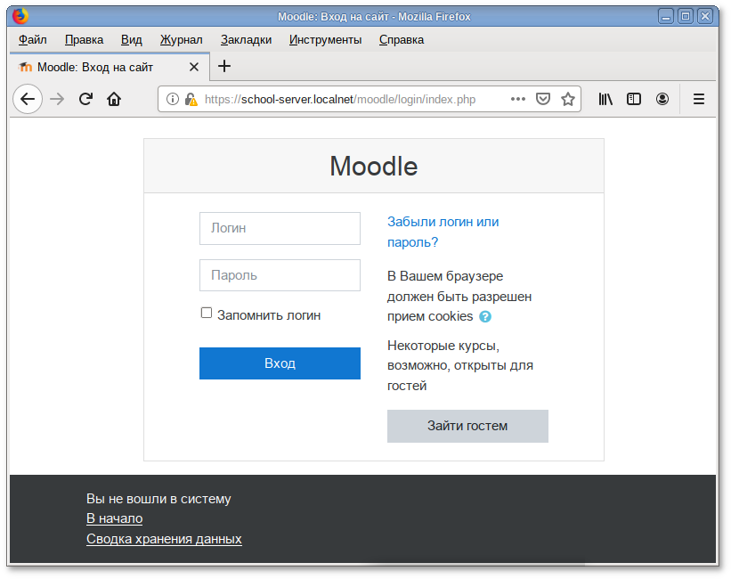
- Преподаватель используя инструменты ЭИОС открывает курсы по своей дисциплине, загружая учебный материал, тесты, презентации.
- Запись преподавателем студентов на курсы осуществляется вручную. Если к курсу разрешен гостевой доступ, то любой пользователь, даже не зарегистрированный в системе, сможет просматривать материалы курса. Но гость не будет иметь возможности работать с заданиями, тестами и т.д. При ручной записи разработчик курса или учитель сам записывает пользователей (студентов) на свой курс, выбирая их из списка зарегистрированных на сайте пользователей.
Восстановление пароля в СДО Moodle
Если Вы не можете зарегистрироваться в СДО Moodle (т.к. вы были зарегистрированы ранее), выполните восстановление пароля:
1) Нажмите «Забыли логин или пароль?» на странице входа в moodle
2) Введите ваш email
3) На вашу электронную почту придет письмо со ссылкой для смены пароля. Ссылка действует 30 минут с момента отправления!
4) Обращаем внимание, что письмо может быть автоматически отсортировано в папку Спам. Обязательно проверьте папку Спам на вашей электронной почте!

